**ГЛАВА 3 ПРОГРАММОЕ ОБЕСПЕЧЕНИЕ**

**3.1 Требования к программному обеспечению**

**3.2 Выбор программной платформы**

Правильный выбор программной платформы, адекватной свойствам и целям решаемой задачи, является важнейшей проблемой разработки компьютерных систем, т.к. от него зависит успех всего проекта. Неправильный выбор приводит к удорожанию проекта и усложнению поддержки жизненного цикла целевой системы. От выбора платформы так же зависит удобство и время отладки кодов программ, возможность использования ранее разработанных фрагментов программ, качество сервисной поддержки, трудоемкость документирования проекта и т.д. Поэтому вопрос выбора платформы для реализации разработанных в процессе курсового проектирования моделей и алгоритмов требует отдельного рассмотрения.

В данной работе в качестве операционной системы была выбрана Mac OS X, которая значительно отличается от предыдущих версий Mac OS. Для реализации программной части использовался язык Objective-C в связке с фрэймворком Cocoa. Разработка велась в среде Xcode 4.6.1.

**3.3 Обзор Mac OS X**

Основа системы — POSIX-совместимая операционная система Darwin, являющаяся свободным программным обеспечением. Её ядром является XNU (рекурсивный акроним от «X is Not Unix» — «X не Unix»), в котором используется ядро Mach и стандартные сервисы BSD. Все возможности Unix в OS X доступны через консоль.

Поверх этой основы в Apple разработано много проприетарных компонентов, таких как API Cocoa и Carbon, Quartz.

В OS X используется (как впрочем в любой UNIX-системе) вытесняющая многозадачность и защита памяти, позволяющие запускать несколько процессов, которые не могут прервать или повредить друг друга. На архитектуру OS X повлияла OpenStep, которая была задумана как портируемая операционная система. К примеру, NeXTSTEP была портирована с оригинальной платформы 68k компьютера NeXT, до того как NeXTSTEP была куплена Apple. Так и OpenStep была портирована на PowerPC в рамках проекта Rhapsody.

Основами OS X являются:

Подсистема с открытым кодом — Darwin (ядро Mach и набор утилит BSD).

Среда программирования Core Foundation (Carbon API, Cocoa API и Java API).

Графическая среда Aqua (QuickTime, Quartz Extreme и OpenGL).

Технологии CoreImage, CoreAudio и CoreData.

OS X также включает среду разработки программного обеспечения Xcode, которая позволяет разрабатывать программы на нескольких языках, включая Си, C++, Objective-C, Ruby, Java, Object Pascal. Она поддерживает компиляцию в так называемые «универсальные программы» (Universal Binary), которые могут запускаться на нескольких платформах (x86, PowerPC), так же, как «fat binaries» использовались для запуска одного приложения на 68k и PowerPC платформах.

**3.4 Обзор среды разработки Xcode**

Xcode — программа для разработки приложений под OS X и iOS, разработанная компанией Apple. Поставляется бесплатно на установочном диске OS X вместе с операционной системой, но устанавливается пользователем вручную. Последняя версия — 4.5.2, не поддерживается старыми версиями OS X. Последнюю версию Xcode можно бесплатно загрузить из Mac App Store.

Основным приложением пакета является встроенная среда разработки, которая называется Xcode. Помимо этого, пакет Xcode включает в себя большую часть документации разработчика от Apple и Interface Builder — приложение, использующееся для создания графических интерфейсов.

Пакет Xcode включает в себя изменённую версию свободного набора компиляторов GNU Compiler Collection (GCC, apple-darwin9-gcc-4.0.1, который с июля 2012 года больше не будет существовать в составе инструментария разработчиков для OS X (в Xcode 4.4), осенью GCC покинет и iOS (его не будет в Xcode 4.5) и поддерживает языки C, C++, Objective-C, Objective-C++, Java, AppleScript, Python и Ruby с различными моделями программирования, включая (но не ограничиваясь) Cocoa, Carbon и Java.

Interface Builder упрощает создание пользовательского интерфейса (UI). С его помощью можно легко, без написания кода, создать слои из окон, различные кнопки, ползунки и другие элементы управления. Затем вы можете превратить этот прототип UI в реальное приложение, добавив новые возможности. Xcode работает с Interface Builder в режиме реального времени, так что вы видите в графическом интерфейсе (Interface Builder) то, что вы пишете в Xcode.

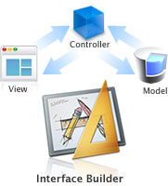

Вы можете легко создавать пользовательские интерфейсы, поскольку Cocoa был построен с использованием шаблона Model-View-Controller (MVC). На самом деле, UI фактически являются архивами объектов Cocoa, которые не требуют генерации кода. Изменения в интерфейсе пользователя (UI) не требуют перекомпиляции (перепроверки) кода, а изменения в коде, не требуют перекомпиляции UI.

**3.6 Обзор языка Objective-C**

Objective-C, известный также как Objective C, ObjC или Obj-C — компилируемый объектно-ориентированный язык программирования, используемый корпорацией Apple, построенный на основе языка Си и парадигм Smalltalk. В частности, объектная модель построена в стиле Smalltalk — то есть объектам посылаются сообщения.

Язык Objective-C является надмножеством языка Си, поэтому Си-код полностью понятен компилятору Objective-C.

Компилятор Objective-C входит в GCC и доступен на большинстве основных платформ. Язык используется в первую очередь для Mac OS X (Cocoa) и GNUstep — реализаций объектно-ориентированного интерфейса OpenStep. Также язык используется для iOS (Cocoa Touch).

ObjC был создан Брэдом Коксом в начале 1980-х в его компании Stepstone. Он пытался решить проблему повторного использования кода.

Целью Кокса было создание языка, поддерживающего концепцию software IC. Под этой концепцией понимается возможность собирать программы из готовых компонентов (объектов), подобно тому как сложные электронные устройства могут быть легко собраны из набора готовых интегральных микросхем.

При этом такой язык должен быть достаточно простым и основанным на языке С, чтобы облегчить переход разработчиков на него.

Одной из целей было также создание модели, в которой сами классы также являются полноценными объектами, поддерживалась бы интроспекция и динамическая обработка сообщений.

Получившийся в результате язык Objective-C оказался крайне прост — его освоение у С-программиста займет всего несколько дней. Он является именно расширением языка С — в язык С просто добавлены новые возможности для объектно-ориентированного программирования. При этом любая программа на С является программой и на Objective-C.

Одной из отличительных черт Objective-C является его динамичность — целый ряд решений, обычно принимаемых на этапе компиляции, здесь откладывается непосредственно до этапа выполнения.

**3.6 Обзор фрэймворка Сocoa**

Cocoa — родная объектно-ориентированная среда разработки приложений для операционной системы Mac OS X производства компании Apple. Это один из пяти основных API, доступных в Mac OS X, — Cocoa, Carbon, Toolbox (для работы старых приложений Mac OS 9), POSIX и Java. Такие языки, как Perl, Python и Ruby не считаются основными, так как на них пока что пишется не так много серьёзных приложений для Mac OS X.

Приложения, использующие Cocoa, обычно разрабатываются с помощью среды разработки Apple Xcode (в прошлом называвшегося Project Builder) и Interface Builder с использованием языка Objective-C. Однако, среда Cocoa также доступна и при разработке на других языках, таких как Ruby, Python и Perl с помощью связующих библиотек (MacRuby, PyObjC и CamelBones соответственно). Также можно писать Cocoa-программы на Objective-C в обычном текстовом редакторе и вручную компилировать их с помощью GCC или make-сценариев для GNUstep.

С точки зрения конечного пользователя, Cocoa-приложения это приложения, написанные с использованием программной среды Cocoa. Такие приложения обычно имеют характерный внешний вид, поскольку эта среда во многом упрощает поддержку принципов «человечного интерфейса» Apple (Apple Human Interface Guidelines).

**3.7 Архитектура системы**

Архитектура системы включает модули, реализующие процессы решения задачи. Выше показано, что решение необходимо свести к пяти процессам, обеспечивающих в комплексе выполнение мониторинга, соответственно агентов должно быть пять.

Синхронизация процессов осуществляется руководством организации, поэтому в первую очередь построим архитектуру модуля, формирующего модель иерархии и включающий атрибуты всех одушевленных и виртуальных (программы, устройства) участников организации(Рисунок 3.1).

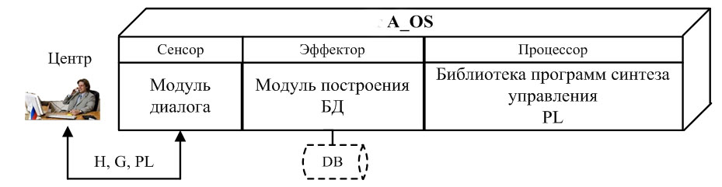

**Рисунок 3.1** – **Архитектура модуля построения модели организации**

Сенсорный элемент модуля A_OS в диалоге в руководством организации получает всю необходимую информацию как о самом центре, так и об объектах наблюдения. Вся полученная информация аккумулируется в базе данных (DB). Программы анализа данных находятся в библиотеке PL, которая формируется на стадии компиляции агента.

Первичным источником информации в мониторинге данного типа являются датчики. Соответственно, второй модуль должен получить значения признаков, формализовать их и передать агенту связи. Соответствующая архитектура представлена на рис.3.2.

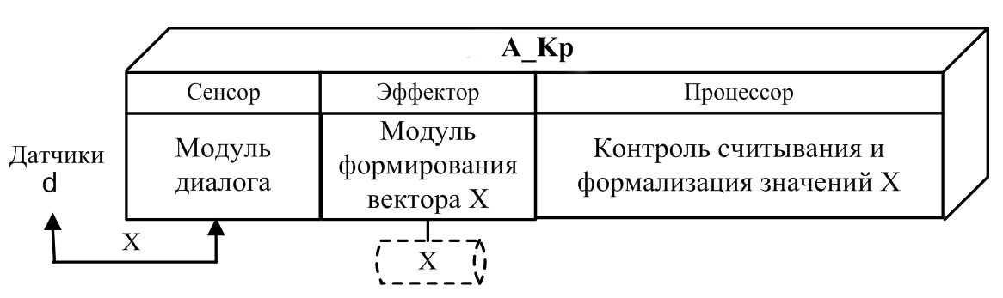

**Рисунок 3.2** – **Архитектура модуля для формирования вектора значений показателей**

Работа модуля агента осуществляется, как правило, в дискретном режиме, т.е. значения показателей снимаются через определенный промежуток времени, установленный экспертом при разработке контроллера. Аппаратно модуль представлен комплексом датчиков и программируемым контроллером. Датчики измеряют значения <X> параметров X, контроллер формализует их и проводит первичную статистическую обработку.

Далее активизируется модуль, который получает вектор X и формирует пакет-сообщение Box о текущем состоянии объекта для отправки в центр. Пакет содержит вектор показателей и идентификационные атрибуты объекта. Архитектура модуля A_Ks, выполняющего эти операции, представлена на рис. 3.3.

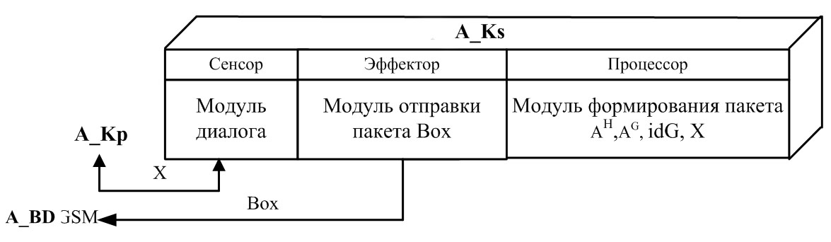 **Рисунок 3.3** – **Архитектура модуля для формирования пакета**

Завершив формирование пакета, модуль A_Ks выходит в сеть GSM по протоколу GPRS и отправляет сообщение Box на сервер в центр.

Аппаратно модуль A_Ks представлен программируемым контроллером и средствами сопряжения с внешними коммуникациями.

Функции получения и интеграции пакета в базу данных DB выполняет агент A_DB, архитектура которого представлена на рисунке 3.4.

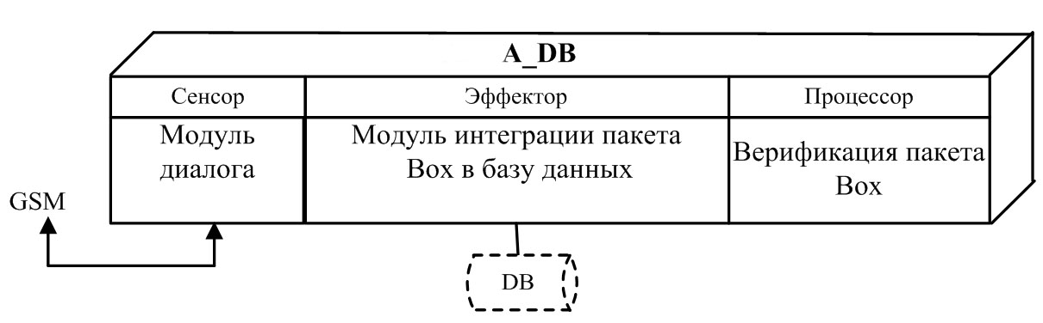

**Рисунок 3.4** – **Архитектура модуля для решения прикладных задач**

Агент анализирует входную информацию, идентифицирует задачу и объект, проверяет корректность значений вектора X, выполняет статистическую обработку, интегрирует результат в базу данных центра.

Информация, интегрированная в базу данных, может использоваться для решения задач синтеза состояния объектов, выработки управления, прогноза и т.д. Кроме того, она может использоваться в OLAP-анализе методами Data Mining и Knowledge Discovery. Доступ к базе осуществляется посредством абонентских диспетчерских программ, совместимых с интернет-браузерами MS Explorer, Opera, FireFox и др.

Обработку запросов пользователей к базе данных осуществляет агент A_PL, архитектура которого представлена на рис. 3.5.

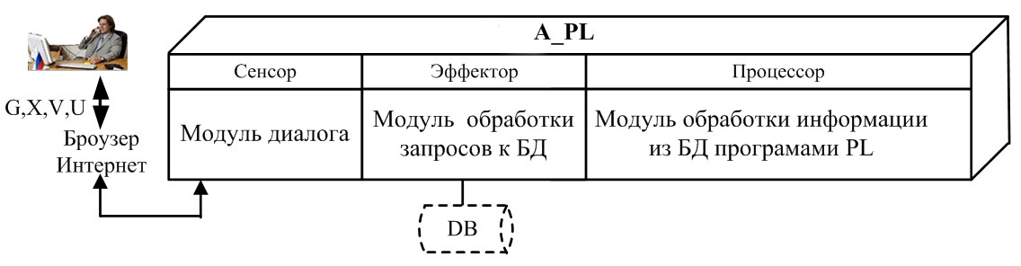

**Рисунок 3.5** – **Архитектура модуля обработки запросов и решения прикладных задач**

Доступ к ресурсам сервера (базе данных и пакету программ обработки) осуществляется после проверки входного кода пользователя. Использование общедоступных браузеров позволяет контролировать состояние удаленных объектов с помощью стационарных и портативных компьютеров, коммуникаторов, планшетов и т.д. Библиотека PL имеет модульную структуру, поэтому список решаемых задач постоянно расширяется.

Таким образом, архитектура системы мониторинга можно представить как совокупность пяти программных агентов, сервера, базы данных и стандартных коммуникационно-диалоговых средств Интернет. Такой подход позволяет модернизировать аппаратную и программную части каждого из участников мониторинга, не затрагивая остальных. При изменении требований коммуникаций достаточно перепрограммировать контроллер агента A_Ks.

Пример построения архитектуры на основе разработанного подхода для удаленного мониторинга автопоездов, тепловозов, танкеров представлен на рис.3.6.

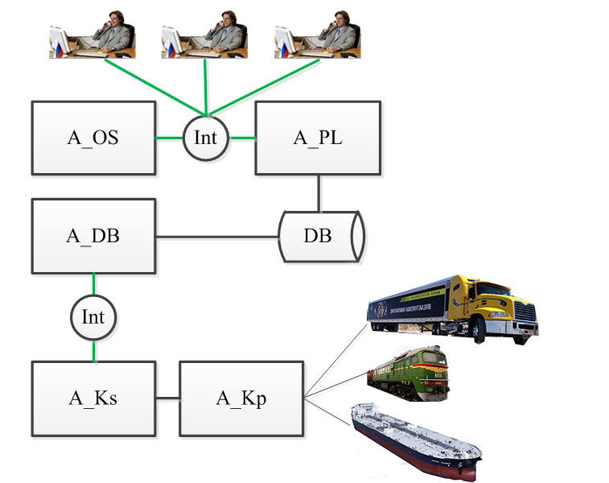

**Рисунок 3.6** – **Типовая архитектура системы мониторинга**

Для практической реализации аналогичных архитектур разработан широкий спектр датчиков и программируемых контроллеров. В настоящее время датчики могут снимать в среднем около 20 различных параметров (температуру, вибрацию, давление, уровень топлива в баках, обороты двигателей, токи, местоположение абонента в GPS, ГЛОНАСС и т.д.), характерных для мобильных механизмов (тепловозов, вагонов, тягачей, грузовиков, танкеров и т.п.). Возможность программирования обеспечивает быструю настройку контроллеров на новую предметную область и выбор конфигурации датчиков.

Основной нерешенной проблемой, повышающей стоимость данного варианта архитектуры, является большой объем ручного труда при настройке программ обработки библиотеки PL на конкретную предметную область. При этом количество продукций при логическом выводе состояния V объектов G в зависимости от значений X, и синтез управления U в зависимости от V может доcтигать нескольких тысяч, что затрудняет не только отладку, но и понимание логики массива продукций неподготовленным пользователем.

**3.8 Эскизы интерфейсов**

Разработка эскизов интерфейсов является трудоемкой операцией, которая обычно выполняется программистом или дизайнером вручную. Для максимального упрощения рисования часто достаточно сложных схем используется специализированная компьютерная система Visio 2013, которая с 2000 года является составной частью MS Office, и несмотря на высокую стоимость широко используется. Рабочее окно Visio 2013 представлено на рисунке 3.7.

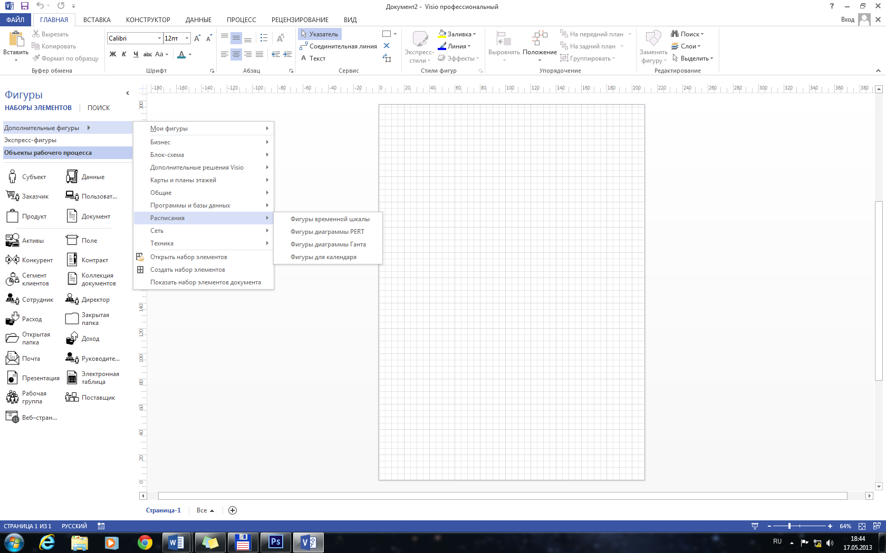

**Рисунок 3.7 – Рабочая область Visio 2013**

 **Рисунок 3.8 – Эскиз главного меню**



**Рисунок 3.9 – Эскиз режима Создание центра**



**Рисунок 3.10 – Эскиз режима Создание объекта**



**Рисунок 3.11 – Эскиз режима Параметры мониторинга**



Рисунок 3.12 – Эскиз режима Шаг таймера



**Рисунок 3.13 – Эскиз режима Показать модель**

**3.9 Библиотека программ**

**3.10 Применение библиотеки**

**3.11 Выводы**

В третьей главе были получены следующие результаты:

* сформулированы требования к архитектуре системы;
* обоснован выбор системного и прикладного ПО: Mac OS X, Xcode, Objective-C, Cocoa;
* средствами специализированной системы Visio 2013 разработан комплект эскизов интерфейсов, соответствующих архитектуре;
* средствами языка Objective-C разработана библиотека программ, реализующих архитектуру, на ее основе построена система Monitoring;
* проведена апробация системы на примере моделирования процесса организации мониторинга тягача и цистерны с токсичными отходами.